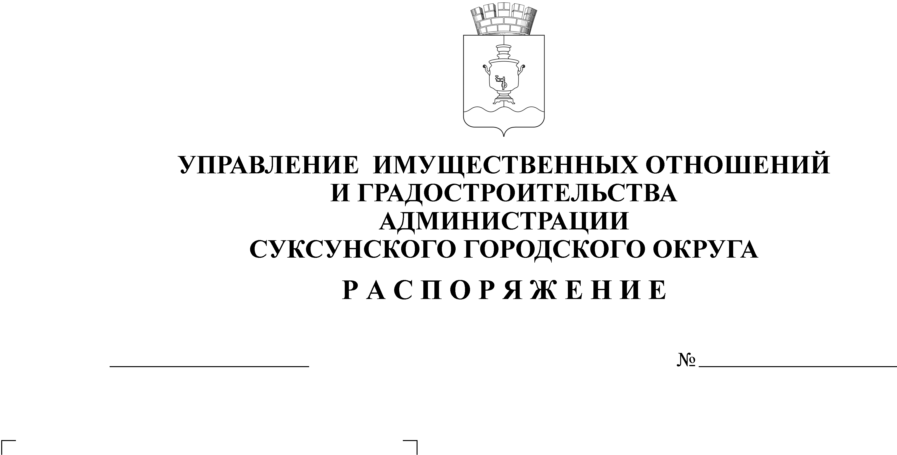

11.12.2023
636

Об утверждении Программы профилактики рисков причинения вреда (ущерба) охраняемым законом ценностям при осуществлении муниципального жилищного контроля на территории Суксунского городского округа на 2024 год

В соответствии со статьей 44 Федерального закона от 31.07.2020 № 248-ФЗ «О государственном контроле (надзоре) и муниципальном контроле в Российской Федерации», пунктом 15 Правил разработки и утверждения контрольными (надзорными) органами программы профилактики рисков причинения вреда (ущерба) охраняемым законом ценностям, утвержденных постановлением Правительства Российской Федерации от 25.06.2021 990 «Об утверждении Правил разработки и утверждения контрольными (надзорными) органами программы профилактики рисков причинения вреда (ущерба) охраняемым законом ценностям»
1. Утвердить прилагаемую Программу профилактики рисков причинения вреда (ущерба) охраняемым законом ценностям при осуществлении муниципального жилищного контроля на территории Суксунского городского округа на 2024 год.
2. Настоящее Распоряжение вступает в силу с 01.01.2024.
3. Разместить настоящее Распоряжение на официальном сайте Суксунского городского округа.
4. Контроль за исполнением настоящего Распоряжения оставляю за собой.

Начальник управления Т.И. Кускова

